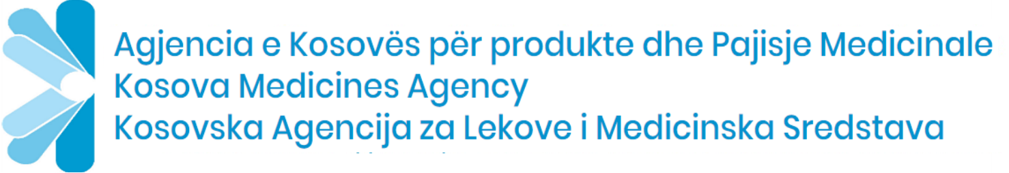

Reagim publik nga AKPPM
05.09.2023
AKPPM reagon ndaj aprovimit nga ana e Kuvendit Komunal të Prishtinës lidhur me Rregullorën për kujdestaritë dhe orarin e punës së barnatoreve.
AKPPM e cilëson këtë rregullore pa bazë Ligjore sepse bazuar në Ligjin për Produkte dhe Pajisje Medicinale dhe Udhëzimit Administrativ për Qarkulluesit Farmaceutik me Pakicë (Barnatoret) AKPPM është i vetmi autoritet kompetent për rregullimin e tregut farmaceutik, që bën licencimin dhe rregullimin e fushëveprimtarisë se barnatoreve në Republikën e Kosovës. Vlen të ceket se AKPPM ka berë të njohura qëndrimet zyrtare në takimin me Drejtorinë e Shëndetësisë të Komunës së Prishtinës ku janë njoftuar se niveli lokal (komunat) nuk janë kompetente për rregullimin e orareve dhe kujdestarive të qarkulluesve me pakicë dhe se kjo qështje do të rregullohet përmes plotesim-ndryshimit të UA/11-2015 për Qarkulluesit Farmaceutik me Pakicë (Barnatoret). Andaj tendenca për marrjen e kompetencave të nivelit qëndror nga niveli lokal është e kundërligjshme dhe si e tillë kundërshtohet nga AKPPM.
Jemi të habitur se si Oda Farmaceutike involvohet në përkrahjen e një tendence të kundërligjshme për marrjen e kompetencave të nivelit qëndror për shkak se përveq se nuk është kompetente dhe për më tepër është në dijeni se UA i lartëcekur është i përfshirë në Planin legjislativ të MSH-së me Vendim të Ministrit të Shëndetësisë dhe poashtu është në dijeni për caktimin e zyrtarit përgjegjës dhe grupit punues për plotësim-ndryshim të këtij udhëzimi. Nëse Oda e Farmacistëve vazhdon në të ardhmën me një qasje destruktive ndaj AKPPM-së dhe MSH-së, AKPPM do të shkëpus marrëveshjen e bashkëpunimit me Odën Farmaceutike.
Njoftojmë publikun dhe subjektet farmaceutike se nuk janë të obliguar ti nënshtrohen nivelit lokal për përcaktimin e orarit dhe kujdestarive pasi që drafti final i Udhëzimit Administrativ i punuar nga zyrtari përgjegjes dhe grupi punues të caktuar nga Sekretari i Përgjithshem i MSH-së ku AKPPM do të përcakton oraret dhe kujdestaritë, I cili do të jetë i gatshëm për aprovim në MSH që nga mesi i shtatorit.

